

|  |  |  |  |  |
| --- | --- | --- | --- | --- |
| ***Estudante:*** | | | | |
| ***Turma: 8 ano b*** | ***Turno:*** | ***Data de Aplicação:*** | | ***3º Bimestre*** |
| ***Prof(a). Samara Lima*** | | |  | |
|  | | | | |
| ***Lista de atividades*** | | | | |
| **Conteúdos**: interpretação de texto; verbos etc. | | | | |

**TEXTO I**

O texto a seguir é um cartum. De acordo com o Dicionário de gêneros textuais 1, trata-se de um gênero composto por um desenho envolvendo humor ou sátira, acompanhado ou não de legenda, que retrata de forma bastante resumida questões sobre o comportamento humano.

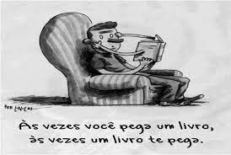

**O cartum explora a interação do leitor com a obra literária, temática muito presente nos textos de vários autores. Assinale a alternativa cuja ideia NÃO se relaciona com a reflexão proposta no cartum.**

a) “A leitura de um bom livro é um diálogo incessante: o livro fala e a alma responde.” (André Maurois)

b) “O processo de leitura possibilita essa operação maravilhosa que é o encontro do que está dentro do livro com o que está guardado na nossa cabeça.” (Ruth Rocha)

c) “Os verdadeiros analfabetos são os que aprenderam a ler e não leem.” (Mário Quintana)

d) “Quem gosta de ler não morre só.” (Ariano Suassuna)

e) “O bom da leitura é conversar com a fala do escritor.” (Rosa Berg)

1. **As afirmações que seguem referem-se à parte verbal do cartum acima.**
2. Embora a expressão às vezes esteja repetida, cada uma delas faz referência a momentos e situações diferentes.
3. A vírgula está empregada para separar orações.
4. O uso dos pronomes você e te para se referir ao mesmo sujeito caracteriza uma construção muito comum, própria da linguagem coloquial.
5. **Sobre as afirmações acima, pode-se dizer que**

a) apenas I está correta.

b) apenas II está correta.

c) apenas III está correta.

d) apenas I e II estão corretas.

e) todas estão corretas.

**Texto II**

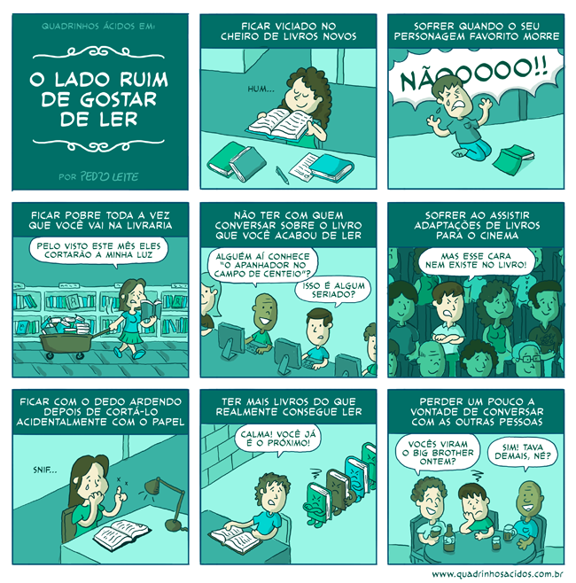

1. **O Texto II, assim como o cartum, organiza-se a partir da relação entre texto verbal e não verbal (palavras e imagens). Considerando essa informação, assinale a alternativa que apresenta uma interpretação INCORRETA quanto à relação entre ilustração e texto (para esta questão, considere a leitura dos nove quadrinhos da esquerda para a direita e de cima para baixo).**

a) No terceiro quadrinho, o termo sofrer se completa com a ilustração que sugere um menino que chora muito, a ponto de ter que suspender a leitura por uns instantes.

b) No quarto quadrinho, a suspeita de que a luz da personagem será cortada se fortalece com a imagem do carrinho repleto de livros a serem comprados, indicando um gasto muito elevado para o seu orçamento mensal.

c) No quinto quadrinho, o fragmento o livro que você acabou de ler tem como referente “O apanhador no campo de centeio”, obra de J.D. Salinger (1951), e é entendido pelo interlocutor do personagem como um “seriado”.

d) No sexto quadrinho, a expressão de insatisfação do personagem sugere que os leitores, ao conhecerem bem uma história e ao gostar dela, frustram-se com as adaptações que modificam certos elementos narrativos.

e) No nono e último quadrinho, a expressão de tristeza do personagem se justifica pela frustração diante da sua incapacidade de participar de um assunto interessante em uma roda de conversa.

1. **No quinto quadrinho, o pronome demonstrativo Isso em “Isso é algum seriado?”, refere-se a**

a) o livro que você acabou de ler.

b) O apanhador no campo de centeio.

c) algum seriado.

d) Não ter com quem conversar.

e) nenhuma alternativa anterior.

1. **Nas alternativas abaixo, há a reprodução de frases enunciadas no Texto II.**

**Assinale aquela em que o pronome destacado, no contexto do quadrinho em que está inserido, faz referência à ideia de ‘livro’.**

a) Pelo visto este mês eles cortarão a minha luz.

b) Alguém aí conhece ‘O apanhador no campo de centeio’?

c) Mas esse cara nem existe no livro!

d) Calma! Você já é o próximo!

e) Vocês viram o Big Brother ontem?

**TEXTO III**

**FELICIDADE CLANDESTINA**

**Clarice Lispector**

Ela era gorda, baixa, sardenta e de cabelos excessivamente crespos, meio arruivados. Tinha um busto enorme, enquanto nós todas ainda éramos achatadas. Como se não bastasse, enchia os dois bolsos da blusa, por cima do busto, com balas. Mas possuía o que qualquer criança devoradora de histórias gostaria de ter: um pai dono de livraria.

Pouco aproveitava. E nós menos ainda: até para aniversário, em vez de pelo menos um livrinho barato, ela nos entregava em mãos um cartão-postal da loja do pai. Ainda por cima era de paisagem do Recife mesmo, onde morávamos, com suas pontes mais do que vistas. Atrás escrevia com letra bordadíssima palavras como "data natalícia” e “saudade”.

Mas que talento tinha para a crueldade. Ela toda era pura vingança, chupando balas com barulho. Como essa menina devia nos odiar, nós que éramos imperdoavelmente bonitinhas, esguias, altinhas, de cabelos livres. Comigo exerceu com calma ferocidade o seu sadismo. Na minha ânsia de ler, eu nem notava as humilhações a que ela me submetia: continuava a implorar-lhe emprestados os livros que ela não lia.

Até que veio para ela o magno dia de começar a exercer sobre mim uma tortura chinesa. Como casualmente, informou-me que possuía. As reinações de Narizinho, de Monteiro Lobato.

Era um livro grosso, meu Deus, era um livro para se ficar vivendo com ele, comendo-o, dormindo-o. E completamente acima de minhas posses. Disse-me que eu passasse pela sua casa no dia seguinte e que ela o emprestaria.

Até o dia seguinte eu me transformei na própria esperança da alegria: eu não vivia, eu nadava devagar num mar suave, as ondas me levavam e me traziam.

No dia seguinte fui à sua casa, literalmente correndo. Ela não morava num sobrado como eu, e sim numa casa. Não me mandou entrar. Olhando bem para meus olhos, disse-me que havia emprestado o livro a outra menina, e que eu voltasse no dia seguinte para buscá-lo. Boquiaberta, saí devagar, mas em breve a esperança de novo me tomava toda e eu recomeçava na rua a andar pulando, que era o meu modo estranho de andar pelas ruas de Recife. Dessa vez nem caí: guiava-me a promessa do livro, o dia seguinte viria, os dias seguintes seriam mais tarde a minha vida inteira, o amor pelo mundo me esperava, andei pulando pelas ruas como sempre e não caí nenhuma vez.

Mas não ficou simplesmente nisso. O plano secreto da filha do dono de livraria era tranquilo e diabólico. No dia seguinte lá estava eu à porta de sua casa, com um sorriso e o coração batendo. Para ouvir a resposta calma: o livro ainda não estava em seu poder, que eu voltasse no dia seguinte. Mal sabia eu como mais tarde, no decorrer da vida, o drama do "dia seguinte" com ela ia se repetir com meu coração batendo.

E assim continuou.

Quanto tempo? Não sei. Ela sabia que era tempo indefinido, enquanto o fel não escorresse todo de seu corpo grosso. Eu já começara a adivinhar que ela me escolhera para eu sofrer, às vezes adivinho. Mas, adivinhando mesmo, às vezes aceito: como se quem quer me fazer sofrer esteja precisando danadamente que eu sofra. Quanto tempo? Eu ia diariamente à sua casa, sem faltar um dia sequer. Às vezes ela dizia: pois o livro esteve comigo ontem de tarde, mas você só veio de manhã, de modo que o emprestei a outra menina. E eu, que não era dada a olheiras, sentia as olheiras se cavando sob os meus olhos espantados.

Até que um dia, quando eu estava à porta de sua casa, ouvindo humilde e silenciosa a sua recusa, apareceu sua mãe. Ela devia estar estranhando a aparição muda e diária daquela menina à porta de sua casa. Pediu explicações a nós duas. Houve uma confusão silenciosa, entrecortada de palavras pouco elucidativas. A senhora achava cada vez mais estranho o fato de não estar entendendo. Até que essa mãe boa entendeu. Voltou-se para a filha e com enorme surpresa exclamou: mas este livro nunca saiu daqui de casa e você nem quis ler! E o pior para essa mulher não era a descoberta do que acontecia. Devia ser a descoberta horrorizada da filha que tinha. Ela nos espiava em silêncio: a potência de perversidade de sua filha desconhecida e a menina loura em pé à porta, exausta, ao vento das ruas de Recife. Foi então que, finalmente se refazendo, disse firme e calma para a filha: você vai emprestar o livro agora mesmo. E para mim: "E você fica com o livro por quanto tempo quiser." Entendem? Valia mais do que me dar o livro: "pelo tempo que eu quisesse" é tudo o que uma pessoa, grande ou pequena, pode ter a ousadia de querer.

Como contar o que se seguiu? Eu estava estonteada, e assim recebi o livro na mão. Acho que eu não disse nada. Peguei o livro. Não, não saí pulando como sempre. Saí andando bem devagar. Sei que segurava o livro grosso com as duas mãos, comprimindo-o contra o peito. Quanto tempo levei até chegar em casa, também pouco importa. Meu peito estava quente, meu coração pensativo.

Chegando em casa, não comecei a ler. Fingia que não o tinha, só para depois ter o susto de o ter. Horas depois abri-o, li algumas linhas maravilhosas, fechei-o de novo, fui passear pela casa, adiei ainda mais indo comer pão com manteiga, fingi que não sabia onde guardara o livro, achava-o, abria-o por alguns instantes. Criava as mais falsas dificuldades para aquela coisa clandestina que era a felicidade. A felicidade sempre iria ser clandestina para mim. Parece que eu já pressentia. Como demorei! Eu vivia no ar... Havia orgulho e pudor em mim. Eu era uma rainha delicada.

Às vezes sentava-me na rede, balançando-me com o livro aberto no colo, sem tocá-lo, em êxtase puríssimo.

Não era mais uma menina com um livro: era uma mulher com o seu amor.

**Atividades de interpretação**

1. **O texto é narrativo, pois há o relato de certos fatos que ocorreram em uma determinada época e lugar. Quem é o narrador (ou narradora) dessa história?**
2. **Felicidade clandestina é um conto (narrativa curta com poucas personagens e lugar delimitado). Qual é a situação apresentada no início do texto? Qual o conflito presente nessa história?**
3. **Uma das colegas da sala da narrada tinha acesso fácil aos livros, isso porque o pai dela era dono da livraria. Por que ela não presenteava as colegas, nos aniversários, com livros?**
4. **Ao perceber que a narradora queria muito ler o livro “As reinações de Narizinho”, como a menina ruiva age?**
5. **A atitude vingativa da colega foi se intensificando com o tempo?**
6. **As frequentes visitas à casa da colega de escola, em busca do livro tão cobiçado, despertaram a atenção da mãe da garota. Qual foi a reação da mãe?**
7. **Depois de ter consciência dos atos da filha, a menina ruiva, e ainda profundamente surpresa, a mãe tomou suas decisões. Com base no comportamento da mãe, que se pode dizer sobre o relacionamento dela com a filha?**
8. **Como termina essa história? Explique.**
9. **Assim como o conto *Felicidade clandestina*, os textos literários costumam apresentar verbos no pretérito mais-que-perfeito. No conto, um exemplo de verbo conjugado nesse tempo é:**

a) bastasse.

b) entregava.

c) exerceu.

d) guardara.

e) pressentia.

1. **Classifique o tipo de predicado das orações dos períodos compostos a seguir:**
2. “Não era mais uma menina com um livro: era uma mulher com o seu amor.” ____________________
3. “O plano secreto da filha do dono de livraria era tranquilo e diabólico.” ___________________
4. “Eu estava estonteada, e assim recebi o livro na mão.” _________________________
5. “este livro nunca saiu daqui de casa e você nem quis ler!” ________________________